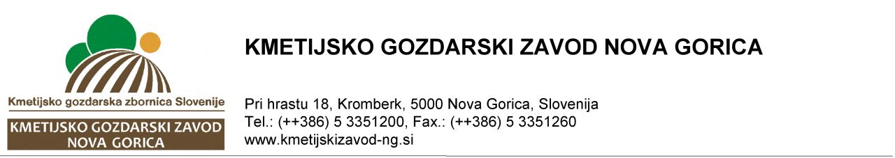

Spoštovani,
Ministrstvo za kmetijstvo, gozdarstvo in prehrano je v okviru Programa razvoja podeželja 2014-2020 28. 10. 2016 objavilo 2. javni razpis za podukrep 3.1 Podpora za novo sodelovanje v shemah kakovosti v letu 2017.
Podpora v okviru podukrepa je namenjena povrnitvi stroškov, nastalih z vključitvijo v upravičeno shemo kakovosti, letnim prispevkom za sodelovanje v njej in pregledi, potrebnimi za preverjanje skladnosti s specifikacijami sheme. Ključni pogoji ob vložitvi vloge na javni razpis: prijava v postopek certificiranja za določeno upravičeno shemo kakovosti oziroma za določen proizvod iz upravičene sheme kakovosti v letu 2017, izpolnjevanje pogoja aktivnega kmeta, upravičenec do vložitve vloge na javni razpis še ne sme pridobiti certifikata.
Rok za oddajo vlog je 26. 1. 2018.
Vljudno vas vabimo vas na predstavitev razpisa:
RAZPIS | DATUM | LOKACIJA | PREDAVATELJI
3.1 Podpora za novo sodelovanje v shemah kakovosti v letu 2017 | Četrtek  11. 1. 2018 ob 10.00 | KGZS – Zavod GO  Sadjarski center  Bilje 1 | Darja Zadnik  Michaela Vidič

Vodja oddelka za kmetijsko svetovanje:
Jože Vončina

